Муниципальное дошкольное образовательное автономное учреждение центр развития ребенка - детский сад «Аленький цветочек»

(МДОАУ црр-д/с «Аленький цветочек»)

***Рекомендации для родителей***

***Как создавать и применять игровые атрибуты?***

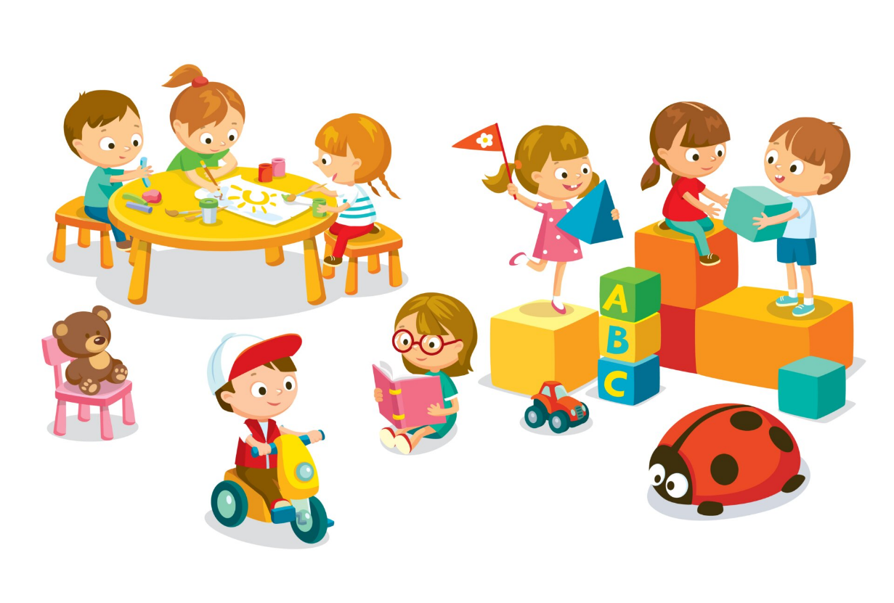

Подготовила: воспитатель

Баран Юлия Яновна

Пыть-Ях, 2025 г.

**«Как сделать Игровой реквизит для детей»**

Представляем пошаговые инструкции и простые инструкции - идеи создания доступных и экологически чистых реквизитов, которые поощряют творчество и творческие игры. От превращения картонных коробок в замки до изготовления накидок супергероев из старых футболок - это руководство охватывает целый ряд увлекательных вариантов игр, которые увлекут детей на долгие часы. Перепрофилируя предметы повседневного обихода или используя природные материалы, родители могут сэкономить деньги, а также научить детей важности устойчивого развития.

Благодаря этому подробному руководству родители могут быть уверены в своей способности обеспечить бесконечное веселье и развлечение для малышей, одновременно способствуя развитию творческих способностей. находчивость и экологическое сознание.

**Создание игрового реквизита из предметов домашнего обихода.**

Как родители или опекуны, мы все хотим лучшего для наших детей. Вот почему предоставление им увлекательных и увлекательных занятий имеет важное значение для их роста и развития. Один из способов сделать это — сделать для них игровой реквизит. Игровой реквизит — это предмет, который дети могут использовать во время творческой игры, чтобы воплотить в жизнь свои сценарии. В этом посте мы рассмотрим, как сделать игровой реквизит для детей, используя простые идеи, сделанные своими руками.

**1. Создание игрового реквизита из предметов домашнего обихода.**

Первый шаг в изготовлении игрового реквизита для ваших детей — провести инвентаризацию того, что есть у вас дома. Существует множество предметов домашнего обихода, из которых можно создать реквизит для творческих игр. Например, картонные коробки можно превратить в автомобили, самолеты или даже замки. Все, что вам нужно, это краска, маркеры, ножницы и клей, чтобы превратить простую коробку в волшебный мир для вашего ребенка.

Еще один предмет домашнего обихода, который можно превратить в реквизит для игр, — это простая белая простыня. Проявив немного творчества и воображения, вы можете превратить простыню в игровую палатку, накидку или костюм привидения. Также из листа можно вырезать фигурки, чтобы создать кукольный спектакль теней, который обязательно понравится вашим детям.

**2. Использование переработанных материалов для изготовления игрового реквизита.**

Переработка не только полезна для окружающей среды, но также может предоставить вам материалы для создания игрового реквизита для ваших детей. Прежде чем выбрасывать упаковочные материалы, подумайте, можно ли их использовать в игровых целях. Например, пластиковые бутылки можно превратить в кегли для боулинга, а картонные трубки — в бинокль или телескоп. Старые журналы можно разрезать, чтобы сделать коллажи или бумажных кукол.

**3. Приготовление игровой еды**

Если ваш ребенок любит играть в игру на кухне, вы можете предоставить ему игровую еду, чтобы улучшить его впечатления. Вместо того, чтобы покупать дорогую пластиковую игровую еду, вы можете легко сделать ее самостоятельно, используя фетр или обрезки ткани. Вырежьте фигурки разных фруктов, овощей и выпечки, а затем сшейте их нитками для вышивания. Это не только развлечет вашего ребенка, но и поможет развить его тактильные навыки.

**4. Создание игровых структур**

Если вы амбициозны, вы можете построить игровые сооружения для своих детей. Это не должно быть сложно или дорого. Простой деревянный каркас с накинутым на него брезентом может стать игровым домиком или крепостью. Если у вас есть доступ к поддонам, вы можете сложить их и скрепить вместе, чтобы создать стену для скалолазания. Эти конструкции не только предоставляют вашему ребенку веселое место для игр, но также стимулируют физическую активность и помогают развивать крупную моторику.

**5. Создание костюмов-нарядителей.**

Переодевание — любимое занятие многих детей, и создавать для них костюмы проще, чем вы думаете. Найдите в своем шкафу старую одежду, которую можно переделать в костюмы. Юбка и блузка могут стать платьем принцессы, а пиджак и галстук — нарядом детектива. Вы также можете создавать аксессуары, такие как шляпы, короны или накидки, используя обрезки ткани и базовые навыки шитья.

**Простые идеи для детских игр, сделанные своими руками.**

**Шаг 1: Соберите материалы**

Прежде чем приступить к любому проекту, важно собрать все необходимые материалы. Для изготовления игрового реквизита своими руками вам может понадобиться:

- Картонные трубочки (например, от бумажных полотенец или туалетной бумаги)

- Чертеж

- Ножницы

- Лента

- Клей

- Маркеры или мелки

- Листы пенопласта

- Трубочисты

- Помпоны

**Шаг 2: Создайте телескоп**

Телескоп — это классический реквизит, который можно использовать для самых разных творческих игр. Вот как его создать:

- Отрежьте картонную трубку нужной длины.

- Накройте трубку плотной бумагой, используя клей или скотч.

- Вырежьте из черной плотной бумаги круг и прикрепите его к одному концу трубки, чтобы получилась смотровая линза.

- Украсьте внешнюю часть тубы маркерами или мелками по желанию.

**Шаг 3: Сделайте корону**

Для детей, которые любят переодеваться или изображать королевскую особу, корона — это простой и забавный реквизит, который можно сделать.

- Вырежьте полоску плотной бумаги по размеру головы ребенка.

- Вырежьте зигзаги или другие фигуры вдоль верхнего края полоски, чтобы создать вид короны.

- Украсьте корону маркерами или мелками, добавив драгоценные камни или помпоны для дополнительного блеска.

**Шаг 4: Постройте замок**

Замок может стать отличным реквизитом для творческой игры, особенно в сочетании с фигурками или куклами.

- Вырежьте четыре прямоугольных куска картона, которые будут служить стенами замка.

- Вырежьте зубцы (маленькие треугольники) вдоль вершин стен, чтобы создать вид замка.

- Склейте или склейте стены, чтобы создать квадратную или прямоугольную форму.

- Отрежьте кусок картона, который будет служить крышей, и прикрепите его к верхней части стен.

- Позвольте ребенку разукрасить замок фломастерами, мелками или красками по своему желанию.

**Шаг 5: Создайте марионетку**

Марионетки — отличный способ стимулировать творческие игры и рассказывание историй.

- Вырежьте из листов пенопласта две одинаковые фигуры, которые будут служить телом куклы.

- С помощью ершиков для трубок сделайте для куклы руки и ноги, прикрепив их к туловищу с помощью клея или скотча.

- Приклейте помпон или другой небольшой предмет на макушку головы куклы, который будет служить волосами.

- Нарисуйте глаза, нос и рот на лице куклы фломастерами или мелками.

- Позвольте ребенку играть с куклой и устраивать собственные представления.

**Пошаговое руководство по изготовлению игрового реквизита.**

**Шаг 1. Выберите игровой реквизит**

Первый шаг в создании игрового реквизита — это выбрать то, что вы хотите создать. Возможности безграничны, и все зависит от интересов и фантазии вашего ребенка. Некоторые популярные идеи включают в себя:

- Дома или форты из картонных коробок

- Костюмы своими руками

- Кукольные театры

- Игровые кухни или продуктовые магазины

- Типи или игровая палатка.

После того, как вы определились с реквизитом для игры, вы можете начать собирать материалы и планировать свой проект.

**Шаг 2: Соберите свои материалы**

Следующий шаг — собрать все материалы, которые вам понадобятся для игрового реквизита. Это будет зависеть от того, что вы делаете, но некоторые общие материалы, которые вам могут понадобиться, включают:

- Картонные коробки

- Ткань или старая одежда для костюмов

- Дерево или трубы ПВХ для кукольных театров или вигвамов.

- Краска или маркеры для украшения

- Клей или скотч.

- Ножницы

- Степлер

- Швейная машинка (при пошиве костюмов)

Прежде чем приступить к проекту, убедитесь, что у вас есть все необходимое. Вам не придется останавливаться на полпути, чтобы купить еще припасов!

**Шаг 3: Пошаговое руководство по изготовлению игрового реквизита**

Теперь, когда у вас есть материалы, пришло время начать творить! Вот пошаговое руководство для трех разных игровых реквизитов:

**Дом из картонной коробки**

1. Найдите большую картонную коробку и отрежьте верхние клапаны.

2. Вырежьте окна и дверь ножницами или канцелярским ножом.

3. Украсьте домик красками, фломастерами или наклейками.

4. Необязательно: добавьте шторы или обои, используя обрезки ткани или упаковочную бумагу.

5. Используйте дополнительные коробки, чтобы создать мебель, например стулья или стол, а также украсить их.

**Костюм своими руками**

1. Выберите, какой костюм вы хотите сшить, и найдите выкройку в Интернете или в книге.

2. Соберите ткань и другие материалы, необходимые для костюма.

3. Следуйте инструкциям по выкройке, чтобы сшить костюм.

4. Когда костюм будет готов, добавьте дополнительные детали, например пуговицы, блестки или перья.

**Театр кукол**

1. Отрежьте два куска дерева или трубы ПВХ нужной длины для рамы.

2. Отрежьте кусок ткани, чтобы он наделся на каркас, и оставьте достаточно излишка, чтобы его можно было сложить и прикрепить степлером сзади.

3. Прикрепите ткань степлером к задней части рамки.

4. Вырежьте небольшой прямоугольник в центре ткани для сцены.

5. Добавьте шторы по бокам сцены с помощью фетра или ленты.

**Шаг 4: получайте удовольствие!**

Теперь, когда ваш игровой реквизит готов, пришло время дать волю воображению вашего ребенка! Предложите им придумывать свои собственные истории и сценарии, играя с новой игрушкой. И не забудьте присоединиться к веселью: игра с ребенком — отличный способ сблизиться и создать незабываемые воспоминания.

**Поощрение творчества посредством творческой игры.**

**Шаг 1: Выберите правильные материалы**

Первый шаг к изготовлению игрового реквизита для детей — выбор правильных материалов. Выбор материала зависит от реквизита, который вы хотите создать. Например, если вы создаете меч или щит, вам может понадобиться картон, пенопласт, клейкая лента и краска. С другой стороны, если вы планируете сделать тиару принцессы, вам могут понадобиться блестящая бумага, бусины, клеевой пистолет и повязки на голову. Всегда следите за тем, чтобы выбранные вами материалы были безопасны для детей.

**Шаг 2. Определитесь с реквизитом, который вы хотите создать.**

После выбора подходящих материалов следующим шагом будет принятие решения о типе реквизита, который вы хотите изготовить. Возможности безграничны; вы можете сделать мечи, щиты, короны, маски супергероев, волшебные палочки и многое другое. Посоветуйтесь с ребенком и узнайте, что бы он хотел создать. Этот шаг имеет решающее значение, поскольку он гарантирует, что ребенок будет вовлечен в проект, что сделает его более приятным для него.

**Шаг 3: Спланируйте дизайн**

Прежде чем приступить к созданию, важно спланировать конструкцию реквизита. Нарисуйте дизайн на бумаге и определите размер и размеры реквизита. Этот шаг экономит время и снижает вероятность ошибок в процессе строительства.

**Шаг 4: Вырежьте фигуры**

Когда у вас будет четкий план дизайна, вырежьте фигурки, необходимые для опоры, с помощью ножниц или канцелярского ножа. Убедитесь, что края прямые и гладкие.

**Шаг 5: Соберите реквизит**

Вырезав фигуры, соберите опору с помощью горячего клея, скотча или любого клея, подходящего для выбранного материала. Убедитесь, что детали надежно прикреплены друг к другу, чтобы избежать несчастных случаев во время игры.

**Шаг 6: Украсьте реквизит**

Когда реквизит собран, пришло время его украсить. Используйте краску, блестки, наклейки или любые украшения, соответствующие теме реквизита. Дайте волю воображению вашего ребенка и поощряйте его проявлять как можно более творческий подход.

**Поощрение творчества посредством творческой игры**

Творческая игра не только развлекает ребенка, но и способствует творческому и когнитивному развитию ребенка. *Вот несколько способов стимулировать творчество посредством творческой игры:*

1. Предоставляйте игрушки с открытым концом. Игрушки с открытым концом, такие как строительные блоки, куклы и игрушечные машинки, способствуют творчеству, поскольку позволяют детям использовать свое воображение и создавать свои собственные истории.

2. Поощряйте ролевые игры. Ролевые игры позволяют детям принимать на себя разные роли, побуждая их видеть ситуации с разных точек зрения, развивая навыки решения проблем и сочувствия.

3. Создайте специально отведенную игровую зону. Создание игровой площадки, где дети могут без ограничений участвовать в творческих играх, способствует творчеству и свободной игре.

4. Ограничьте время перед экраном. Чрезмерное время перед экраном ограничивает возможности детей для творческих игр. Поощряйте детей заниматься офлайн-мероприятиями, например чтением книг, игрой в настольные игры и творческими играми.

5. Доступные и устойчивые варианты игр для детей.

**Вот пошаговое руководство, как сделать игровой реквизит для детей:**

**Шаг 1: выберите материалы**

Первым шагом в изготовлении игрового реквизита является выбор необходимых материалов. Вы можете использовать предметы из дома или купить материалы в магазине для рукоделия. Некоторые часто используемые материалы включают картонные коробки, плотную бумагу, клей, ножницы, краски и маркеры.

**Шаг 2. Мозговой штурм идей для игр**

Следующим шагом будет мозговой штурм идей для игр вместе с вашим ребенком. Спросите их, кем бы они хотели изобразить себя, например, врачом, пожарным или шеф-поваром. Исходя из их интересов, составьте список реквизита, который вы можете создать вместе.

**Шаг 3: Создайте реквизит**

После выбора материалов и мозгового штурма идей для игры пришло время создать реквизит. Вот несколько простых идей, которые помогут вам начать работу своими руками:

- Набор врача: из картонной коробки сделайте сумку врача. Вырежьте кусочки белой бумаги, изображающие повязки, и используйте старые бутылочки с рецептами для хранения лекарств.

- Шапка пожарного: вырежьте шляпу из красной плотной бумаги и добавьте черные полосы посередине. Добавьте значок, используя желтую плотную бумагу.

- Фартук повара: из старой рубашки или куска ткани сделайте поварской фартук. Раскрасьте ткань красками или фломастерами.

- пират Телескоп: Сверните лист плотной бумаги в трубочку и разрисуйте его черными и золотыми маркерами. Прикрепите два картонных круга на каждом конце, чтобы создать линзу телескопа.

- Корона принцессы: вырежьте фигуру короны из золотой или серебряной плотной бумаги. Добавьте драгоценности, используя блестящий клей или самоклеящиеся драгоценные камни.

**Шаг 4: Поощряйте воображение**

После того, как вы создали реквизит для игры, пришло время стимулировать воображение. Создайте игровую площадку, где ваш ребенок сможет использовать свой новый реквизит и притворяться кем угодно. Например, они могут использовать набор врача, чтобы проверить сердцебиение своей мягкой игрушки, или надеть фартук повара, чтобы приготовить воображаемую еду.

**Доступные и устойчивые варианты игр**

Изготовление игрового реквизита не только увлекательное занятие для вашего ребенка, но и предоставляет детям доступные и устойчивые варианты игр. Вот некоторые преимущества создания игрового реквизита:

- Экономичность: изготовление игровых реквизитов из предметов домашнего обихода — это экономичный способ обеспечить ребенка новыми игрушками. Он также способствует переработке отходов путем повторного использования предметов, которые в противном случае были бы выброшены.

- Поощряет творчество: изготовление игрового реквизита стимулирует творчество и воображение. Ваш ребенок может использовать свои собственные идеи, чтобы создать что-то уникальное и личное.

- Развивает мелкую моторику: для создания игрового реквизита необходимо вырезать, раскрашивать и склеивать, что помогает развивать мелкую моторику у маленьких детей.

- Способствует самостоятельной игре. Предоставление ребенку реквизита стимулирует самостоятельную игру и повышает его уверенность в себе.

**Заключение**

Изготовление игрового реквизита для ваших детей — это веселый и творческий способ стимулировать творческую игру. Выбирая доступные и экологически чистые материалы, вы можете предоставить своему ребенку новые игрушки, одновременно поощряя переработку отходов и творчество. Кроме того, это отличный способ провести время вместе всей семьей.

